2024年社会发展学院博士研究生招生申请考核工作办法

一、工作原则
以提高人才选拔质量和维护教育公平为出发点，坚持科学选拔、公平公正、全面考查、择优录取的原则。

二、组织管理
社会发展学院按照学校工作要求成立研究生招生工作小组，并设立报考资格审核小组、专业资格审核小组和综合考核小组。

三、报考条件
符合学校招生简章（以下称“简章”）报考条件。

四、意向导师
考生在报考阶段须选择“意向导师”，实际录取受招生计划数、导师限招数等限制，在录取阶段，将采用导师推荐与双向选择等方式，最终选定。

五、申请程序
1.网上报名
网上报名时间为11月29日8:30-12月25日16:00，考生应按照“华东师范大学2024年博士研究生招生简章”“华东师范大学2024年招收攻读博士学位研究生报考办法”，完成网上报名。
2.提交材料
提交材料（电子版）和要求。参考如下：
学校要求提交的材料：
（1）有效居民身份证
（2）硕士毕业证书和硕士学位证书（非应届毕业硕士生若无其中任一证书，请用空白A4纸替代，写明“未获得硕士毕业/学位证书”并本人签名；应届毕业硕士生用教育部学籍在线验证报告代替并在报告空白处写明“代替毕业证书”并本人签名）。在境外取得硕士学位（毕业）证书者，须提供教育部留学服务中心出具的《国（境）外学历学位认证书》；境外在读尚未获得硕士学位或毕业者，须提供就读学校出具的证明，注明预计获得硕士学位或毕业的时间。
（3) 拟攻读博士学位研究计划书（不少于5000字，格式不限）。
（4）报考的学科领域内两名副教授（相当专业技术职称）及以上专业职称人员的推荐意见（由推荐专家通过博士生报考系统在线填写、提交）。
（5）报考少数民族骨干计划，须提交与省级教育行政部门民教处或高教处签约的“考生登记表”；报考其他专项计划，根据学校相关公告执行。
（6）同等学力人员报考须提供学士学位证书、与报考学科相关（一般不得跨学科）的5门硕士学位课程成绩证明。

学院要求的报考材料：
★学院要求提交的报考材料制成PDF文件，大小不超过20M，内容应清晰可见，按博士报名系统提示上传报名系统中。
（1）材料目录（第一页请注明申请人姓名、报考专业、意向导师；第二页目录页写明材料项目及所在页码，仅在纸质材料需要，电子版无需上传）。
（2）通过报名系统下载的《报考登记表》，并在本人签名处签名。
（3）个人陈述（自我简介、学术志向、科研兴趣和研究方向）。
（4）详细的学术简历和工作简历（非应届生提供）。
（5）至少提供一篇能代表自己最高学术水平的作品，可以是已发表成果，也可以是未发表成果。
（6）已有科研成果：公开发表的学术论文(包括在线发表)、所获专利及其他原创性研究成果的陈述和相应证明材料复印件，附科研成果清单，并标注类别，如SCI、EI、SSCI、CSSCI索引文章等。
（7）硕士课程成绩单（往届生可在考生人事档案保管单位或硕士就读学校的档案管理部门复印并盖章）。
（8）外语水平证明材料：外语水平证书或成绩单的复印件。
（9）硕士学位论文（应届硕士毕业生可提供开题报告、论文摘要和目录、论文初稿等）。
（10）各类获奖证书及其他可以证明申请人学术水平和科研素质的证明文件或申请者本人认为有价值的申请材料。如参加社会实践和科研项目清单，并说明自己在其中的贡献（需要举证）。
3.寄送材料
除在报考系统提交上述材料外，考生须在2023年12月26日（含）前（以快递寄出时间/邮戳时间为准），考生需将学校和学院要求的报考材料汇编成册，胶装（论文可单独装订），寄至：上海市闵行区东川路500号华东师范大学法商北楼427室王老师 021-34756050，邮寄方式仅接受顺丰快递。如选择其他方式而造成资料遗失或者接收延误，后果由考生承担。

六、考核程序
考核程序主要包括报考资格审核、专业资格审核、综合考核审核等部分。我院依据报考条件等对考生进行审核（考核），考生可通过报考系统查询审核（考核）结果。审核（考核）通过者可进入下一个环节。
（一）报考资格审核
报考资格审核预计于2024年1月初前完成。
（二）专业资格审核
1.专业资格审核预计于2024年1月中旬前完成。我院将通过电子邮件方式通知进入综合考核的学生。
2.我院将对同一二级学科的考生统一审核标准、审核程序；择优确定进入综合考核的考生名单。
3.填写的导师为“意向导师”，实际录取受招生计划数、导师限招数等限制，在录取阶段，可能将采用导师推荐与双向选择等方式，最终选定导师。
4.专业资格审核项目量化细则如下：
（1）硕士阶段学业成绩（最高10分）；（2）外语水平（最高10分）；（3）已取得的与报考专业（领域）相关的科研成果（最高30分）；（4）科研计划书（最高40分）；（5）其他（最高10分），如在学习或者工作期间获得的奖励（学术奖）、主持承担的校级及以上项目等。
5.专业资格审核总分为100分，我院将根据专业资格审核成绩，择优确定进入综合考核考生名单。
（三）思想政治素质和品德状况考核
1.此项考核将在综合考核前进行。
2.考核内容为考生的思想政治素质和品德状况，包括政治态度、思想表现、道德品质、遵纪守法情况等多个方面，特别包括科学精神、学术道德、专业伦理、诚实守信等方面的情况。
3.此项考核不计入综合考核成绩，但考核不通过者不得进入综合考核或不予录取。
（四）综合考核
1.综合考核的时间约为2023年3月底前（具体时间、地点另行通知）。
2.综合考核说明
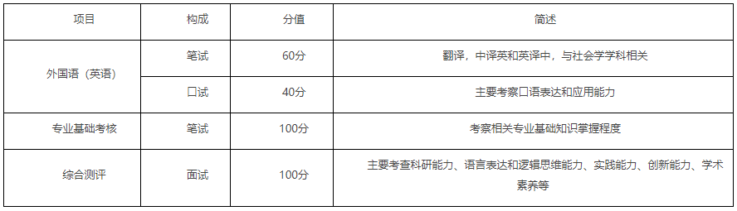
综合考核将归并为外国语、专业基础、综合测评三门科目。每门科目满分100分，综合考核满分300分。录取时按照学科录取，即在报考同一二级学科的考生按照总分由高到低的顺序依次录取。
3.综合考核总成绩低于180分，或单科成绩低于60分不予录取。
4.报考阶段所填写的为“意向导师”，实际录取受计划数、导师限招数等限制，在此阶段，可能将采用导师推荐与双向选择等方式，最终选定导师。

七、公示录取
拟录取名单经社会发展学院招生工作小组审核、学校研究生招生工作领导小组审定后，在我校研究生招生信息网上公示。未被录取者可通过报名系统查询综合考核成绩。
学校录取大致时间：2024年5月14日前完成拟录取，6月11日前完成政审、调档等录取后续事项。

八、联系与监督投诉
社会发展学院（招生咨询），021-34756050，xxwang@soci.ecnu.edu.cn
社会发展学院(监督、投诉)，021-54342978，rpang@sei.ecnu.edu.cn（★注意，该联系方式仅接受投诉、申诉、监督，不接受考生报考材料）

